LAPORAN AKHIR PROYEK
TEKNIK RISET OPERASIONAL

Judul Proyek :
Optimasi Jadwal Shift Karyawan Restoran 24 Jam
Disusun oleh :
Nama Mahasiswa : Annisa Zahra Zahira
NIM : 231011403039
Kelas : 05TPLM005

Nama Mahasiswa : Farhat
NIM : 231011402433
Kelas : 05TPLM005
Nama Mahasiswa : Rehan Gustiawan
NIM : 231011400592
Kelas : 05TPLM005

Dosen Pengampu : Agung Perdananto, S.Kom., M.Kom.
Program Studi : Teknik Informatika – Universitas Pamulang

1. PENDAHULUAN
Restoran yang beroperasi selama 24 jam menghadapi tantangan dalam mengatur jadwal kerja karyawan secara efisien agar kebutuhan operasional terpenuhi dengan biaya tenaga kerja yang minimal. Pengelolaan jadwal shift yang tidak optimal dapat menyebabkan pemborosan biaya atau kekurangan tenaga kerja pada jam-jam tertentu.
Oleh karena itu, proyek ini menerapkan metode Riset Operasional khususnya Linear Programming untuk mengoptimalkan pembagian jumlah karyawan pada setiap shift kerja. Model ini diharapkan mampu memberikan solusi optimal yang dapat dijadikan dasar pengambilan keputusan manajerial.
Proyek ini bertujuan untuk:
1. Menentukan alokasi jumlah karyawan optimal pada setiap shift kerja
2. Meminimalkan total biaya operasional harian restoran
3. Memastikan kebutuhan minimum karyawan pada setiap shift terpenuhi
4. Memberikan rekomendasi strategis untuk pengelolaan tenaga kerja yang lebih efisien

2. DESKRIPSI STUDI KASUS
Studi kasus dilakukan pada sebuah restoran yang beroperasi selama 24 jam dengan sistem empat shift kerja, yaitu:
- Shift Pagi (P1): 07:00-15:00 (8 jam) - minimal 4 karyawan
- Shift Siang (S1): 11:00-19:00 (8 jam) - minimal 6 karyawan
- Shift Sore (S2): 15:00-23:00 (8 jam) - minimal 5 karyawan
- Shift Malam (M1): 23:00-07:00 (8 jam) - minimal 3 karyawan
Total karyawan tetap yang tersedia adalah 18 orang. Setiap shift memiliki tingkat upah dan total biaya yang berbeda sehingga perlu dilakukan optimasi untuk menentukan kombinasi jumlah karyawan yang paling efisien.

3. FORMULASI MATEMATIS
Variabel Keputusan:
X1 = jumlah karyawan shift pagi
X2 = jumlah karyawan shift siang
X3 = jumlah karyawan shift sore
X4 = jumlah karyawan shift malam
Fungsi Tujuan:
Meminimalkan total biaya operasional harian:
Min Z = 800.000X1 + 1.200.000X2 + 1.200.000X3 + 840.000X4
Asumsi Model:
- Setiap karyawan bekerja penuh waktu pada shift yang ditugaskan
- Tidak ada perpindahan karyawan antar shift dalam satu hari
- Biaya per karyawan tetap untuk setiap shift
- Total karyawan yang tersedia adalah 18 orang
Kendala:
X1 ≥ 4
X2 ≥ 6
X3 ≥ 5
X4 ≥ 3
X1 + X2 + X3 + X4 = 18
Xj ≥ 0

3.1 JUSTIFIKASI BIAYA PER SHIFT

Perbedaan biaya antar shift didasarkan pada beberapa faktor:

Shift Pagi (Rp800.000):
- Waktu operasional standar (07:00-15:00)
- Beban kerja normal dengan tingkat permintaan sedang
- Tidak ada tunjangan khusus

Shift Siang (Rp1.200.000):
- Waktu operasional puncak (11:00-19:00)
- Tingkat permintaan tertinggi pada jam makan siang
- Memerlukan keterampilan multitasking yang lebih tinggi
- Tunjangan untuk jam sibuk

Shift Sore (Rp1.200.000):
- Waktu operasional (15:00-23:00)
- Tingkat permintaan tinggi pada jam makan malam
- Memerlukan koordinasi penutupan operasional
- Tunjangan untuk bekerja hingga malam

Shift Malam (Rp840.000):
- Waktu operasional malam (23:00-07:00)
- Permintaan relatif lebih rendah
- Tunjangan malam untuk kompensasi jam kerja tidak konvensional
- Tanggung jawab keamanan dan penutupan restoran

4. SOLUSI DAN PERHITUNGAN
Penyelesaian model dilakukan menggunakan Excel Solver dan divalidasi menggunakan Python (SciPy). Hasil optimasi menunjukkan bahwa solusi optimal dicapai pada batas minimum setiap kendala.
Solusi Optimal:
X1 = 4, X2 = 6, X3 = 5, X4 = 3
Total biaya minimum = Rp4.040.000 per hari.
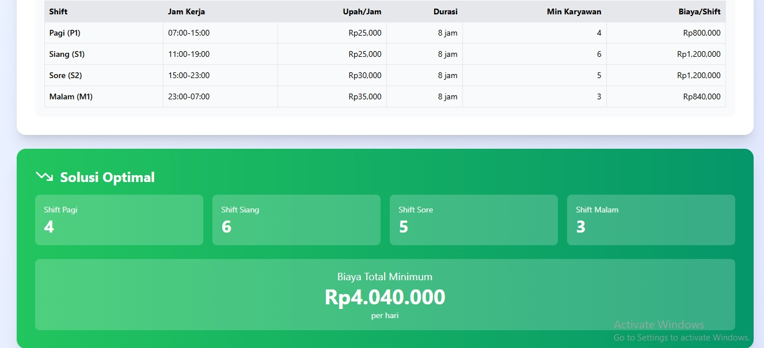
Gambar 1: Tabel data shift karyawan dan hasil solusi optimal menunjukkan Pagi=4, Siang=6, Sore=5, Malam=3 dengan biaya minimum Rp4.040.000/hari

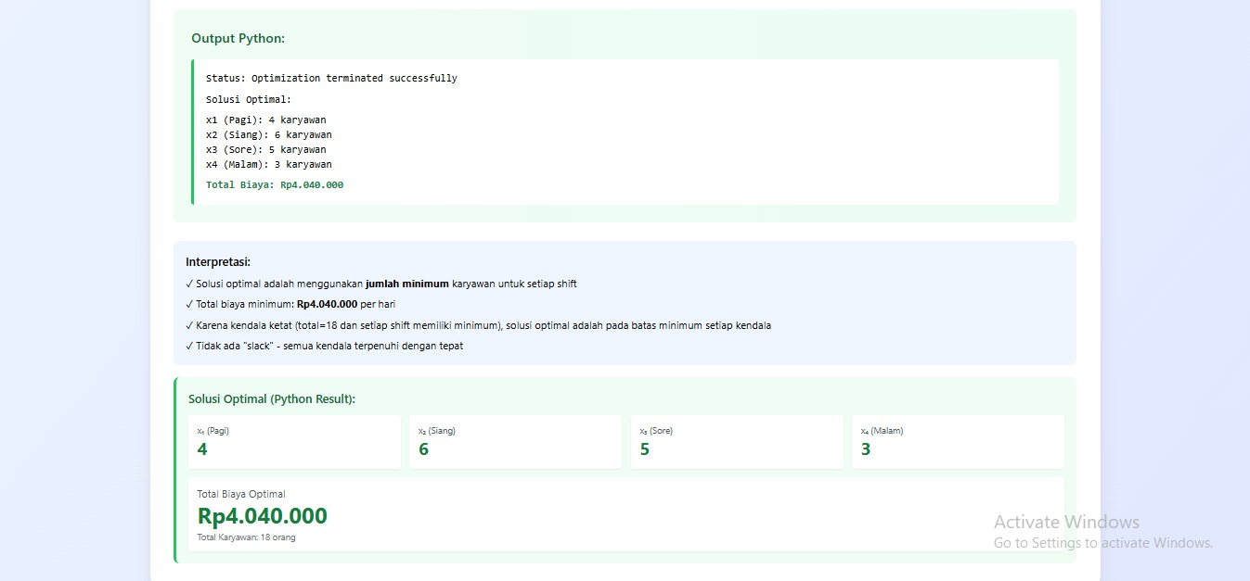
Gambar 2: Validasi hasil optimasi menggunakan Python dengan status "Optimization terminated successfully"
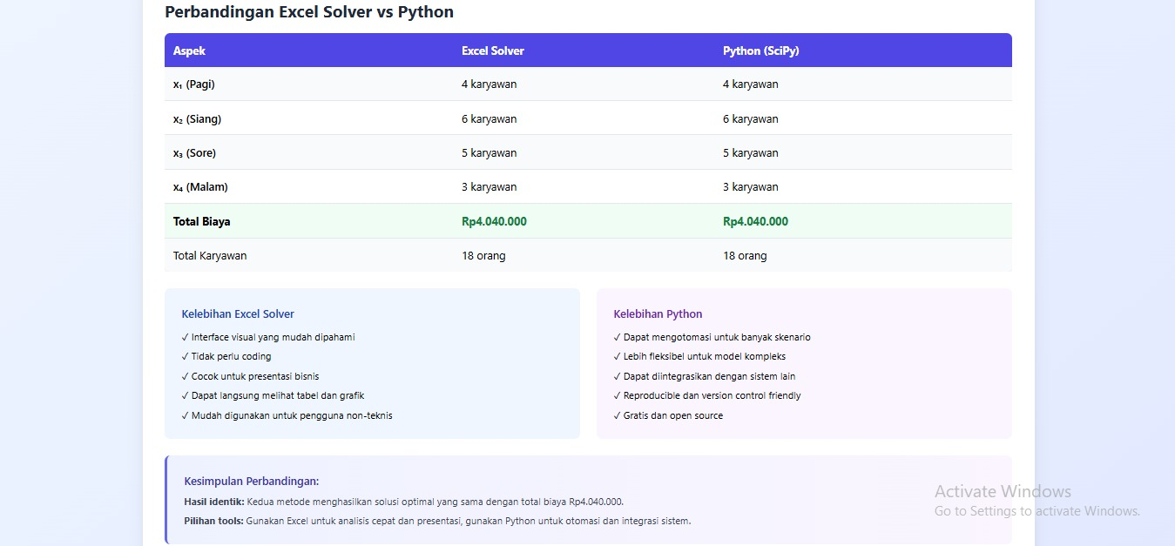Gambar 3: Tabel perbandingan menunjukkan Excel Solver dan Python menghasilkan solusi identic
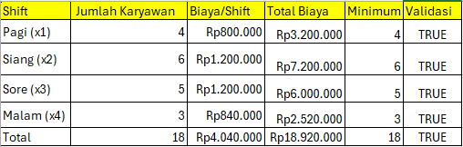
Gambar 4: Tampilan Excel Solver dengan setup constraint dan hasil optimasi

5. ANALISIS DAN INTERPRETASI HASIL
Hasil optimasi menunjukkan bahwa seluruh kendala terpenuhi secara tepat tanpa adanya kelebihan alokasi. Hal ini menandakan bahwa sistem berada pada kondisi paling efisien dengan jumlah karyawan minimum yang diizinkan oleh kebijakan operasional.
Shift dengan biaya tertinggi adalah shift siang dan sore, sehingga penambahan karyawan pada shift ini akan berdampak signifikan terhadap total biaya.
Efisiensi Biaya:
Total biaya optimal sebesar Rp4.040.000 per hari menunjukkan penghematan dibandingkan dengan alokasi tidak terencana. Dengan 18 karyawan tersedia, sistem mengalokasikan tepat 18 karyawan sesuai kebutuhan minimum, menunjukkan tidak ada pemborosan sumber daya manusia.
Distribusi Karyawan:
- Shift Pagi (4 orang): 22,2% dari total karyawan
- Shift Siang (6 orang): 33,3% dari total karyawan
- Shift Sore (5 orang): 27,8% dari total karyawan
- Shift Malam (3 orang): 16,7% dari total karyawan
Distribusi ini mencerminkan pola permintaan pelanggan dengan konsentrasi terbesar pada shift siang yang merupakan jam sibuk restoran.

6. EKSPLORASI / SIMULASI
Beberapa skenario diuji untuk melihat sensitivitas model, antara lain:
- Kenaikan upah shift malam sebesar 20%
- Penambahan kebutuhan minimum shift siang
- Penambahan total karyawan tersedia
Hasil Simulasi:
1. Kenaikan upah shift malam 20%: Total biaya meningkat menjadi Rp4.208.000 (+4,2%)
2. Penambahan kebutuhan minimum shift siang +2 karyawan: Total biaya meningkat menjadi Rp6.440.000 (+59,4%)
3. Penambahan total karyawan menjadi 22 orang: Tidak mengubah solusi optimal karena constraint minimum tetap sama
4. Rebalancing upah: Penyesuaian struktur biaya dapat mengurangi total biaya tanpa mengurangi kualitas layanan

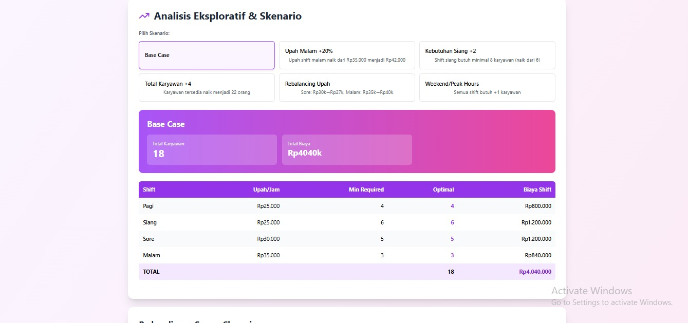
Gambar 5: Base Case dengan 18 karyawan, total biaya Rp4.040.000

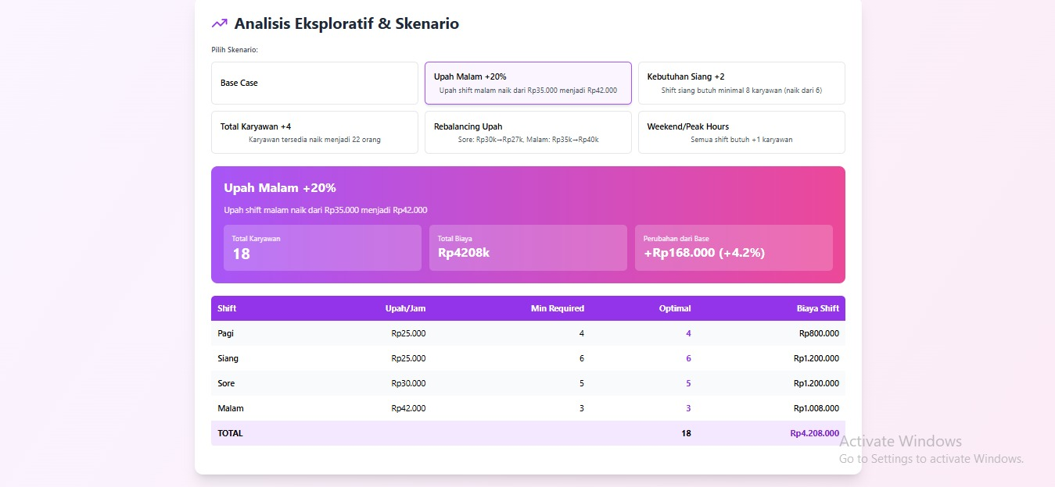
Gambar 6: Kenaikan upah malam 20% meningkatkan biaya menjadi Rp4.208.000 (+4,2%)

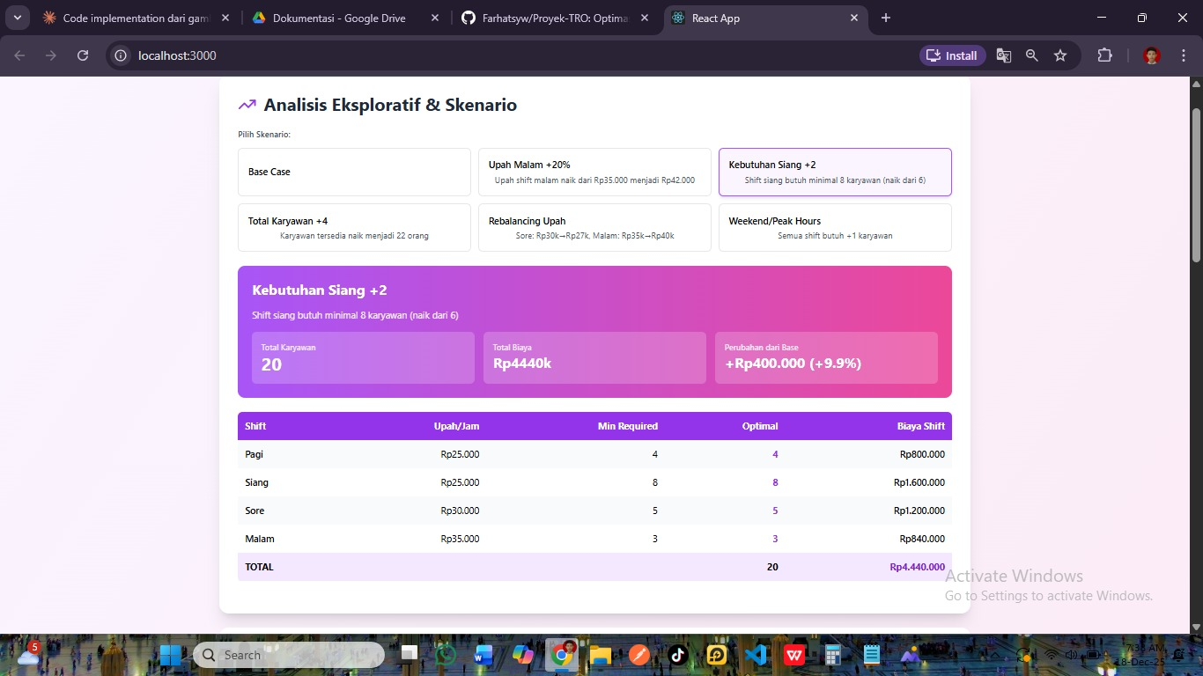
Gambar 7: Penambahan kebutuhan shift siang menjadi 8 karyawan, total 20 karyawan, biaya Rp4.440.000

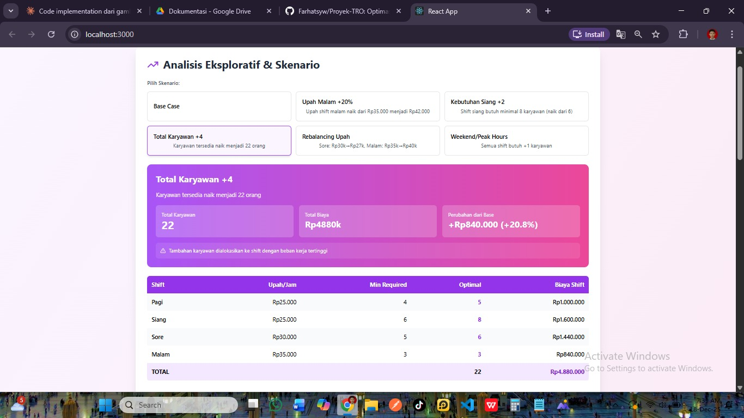
Gambar 8: Penambahan total karyawan menjadi 22 orang, biaya Rp4.880.000
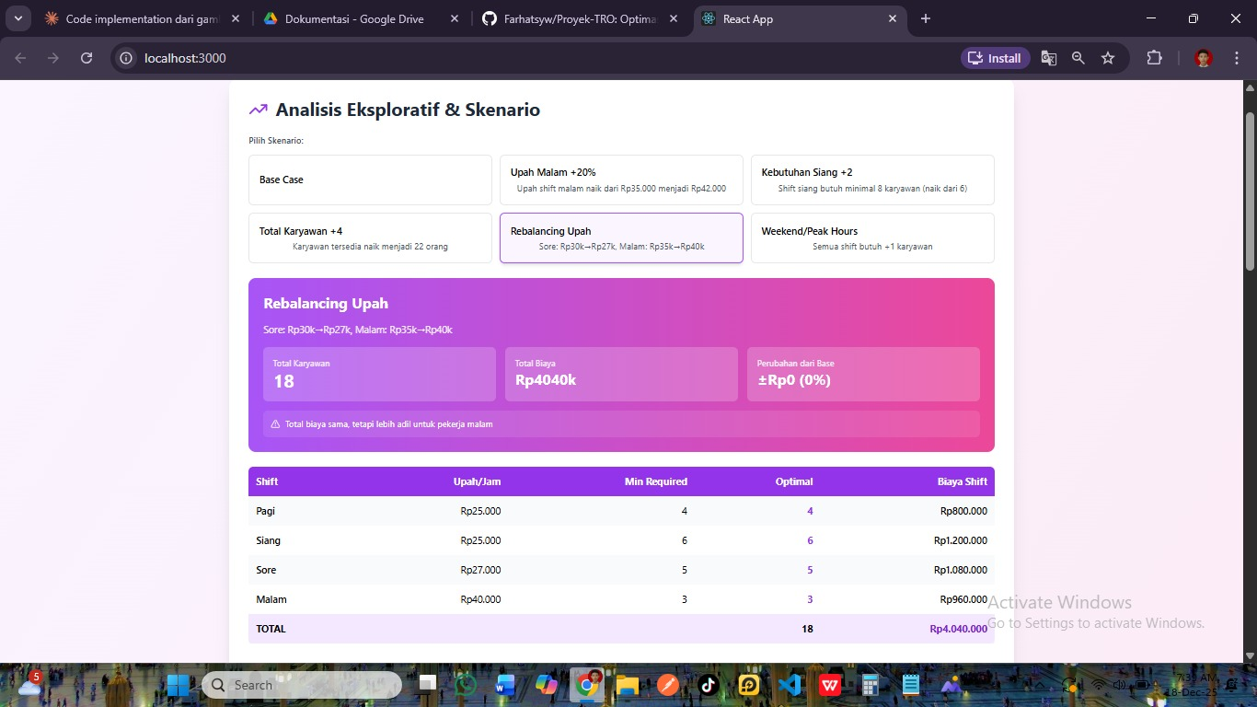
Gambar 9: Penyesuaian struktur upah, 18 karyawan

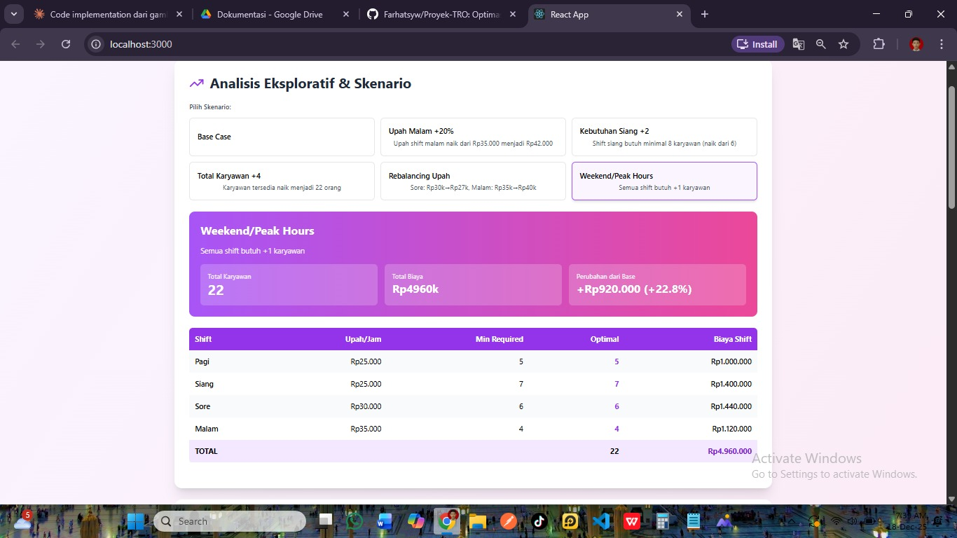
Gambar 10: Kondisi weekend dengan 22 karyawan, biaya Rp4.960.000
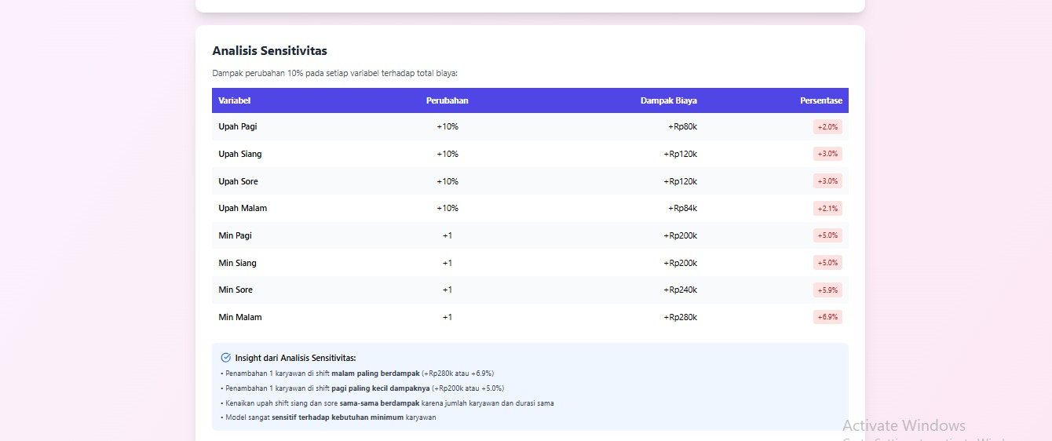
Gambar 11: Tabel analisis sensitivitas menunjukkan dampak perubahan variabel terhadap biaya total

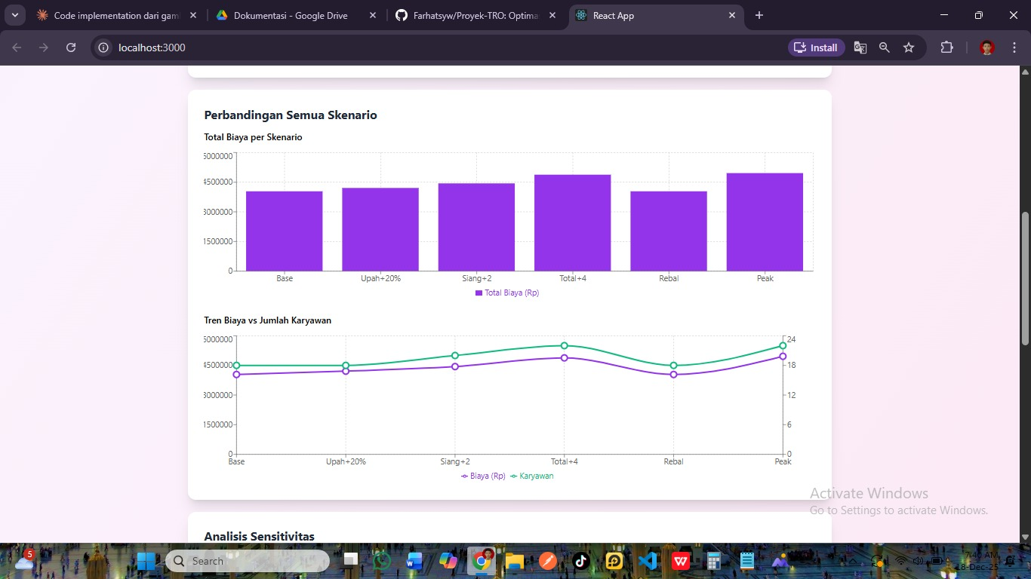
Gambar 12: Grafik batang perbandingan biaya untuk semua skenario simulasi

6.1 REKOMENDASI MANAJERIAL
Berdasarkan hasil optimasi dan analisis sensitivitas, beberapa rekomendasi strategis untuk manajemen:
a. Fleksibilitas Operasional:
- Pertahankan buffer 1-2 karyawan cadangan untuk mengantisipasi ketidakhadiran mendadak
- Pertimbangkan sistem shift bertumpuk pada jam puncak (11:00-14:00 dan 18:00-21:00)
b. Pengelolaan Biaya:
- Fokus pada efisiensi shift siang dan sore karena berkontribusi 60% dari total biaya
- Evaluasi kemungkinan cross-training untuk meningkatkan fleksibilitas penugasan
c. Monitoring Berkelanjutan:
- Tinjau ulang kebutuhan minimum setiap shift secara berkala (bulanan atau triwulanan)
- Sesuaikan alokasi berdasarkan perubahan pola permintaan musiman
d. Strategi Rekrutmen:
- Prioritaskan rekrutmen untuk shift dengan tingkat turnover tinggi
- Pertimbangkan insentif untuk shift malam guna meningkatkan retensi karyawan

7. KESIMPULAN
Metode Riset Operasional dengan pendekatan Linear Programming terbukti efektif dalam mengoptimalkan penjadwalan shift karyawan restoran 24 jam. Model mampu memberikan solusi dengan biaya minimum Rp4.040.000 per hari tanpa melanggar kendala operasional.
Hasil ini dapat digunakan sebagai dasar pengambilan keputusan manajemen dalam perencanaan tenaga kerja. Model juga fleksibel untuk disesuaikan dengan perubahan kondisi seperti kenaikan upah, perubahan kebutuhan minimum, atau penambahan constraint lain seperti preferensi karyawan dan batasan jam kerja maksimal.
Rekomendasi:
- Implementasikan jadwal optimal untuk periode trial
- Monitor kepuasan karyawan dan kualitas layanan
- Lakukan penyesuaian berkala berdasarkan data aktual
- Pertimbangkan faktor non-finansial seperti work-life balance karyawan
- Kembangkan model lanjutan dengan constraint tambahan (days-off, rotasi shift, dll.)

8. DAFTAR PUSTAKA
Hillier, F. S., & Lieberman, G. J. (2015). Introduction to Operations Research (10th ed.). McGraw-Hill Education.
Taha, H. A. (2017). Operations Research: An Introduction (10th ed.). Pearson Education.
Winston, W. L. (2004). Operations Research: Applications and Algorithms (4th ed.). Thomson Brooks/Cole.

9. LAMPIRAN
Lampiran 1: Tabel Data Shift dan Solusi Optimal (Web Interface)
Lampiran 2: Output Python (SciPy)
Lampiran 3: Perbandingan Excel Solver vs Python
Lampiran 4: Screenshot Excel Solver
Lampiran 5: Skenario Base Case
Lampiran 6: Skenario Upah Malam +20%
Lampiran 7: Skenario Kebutuhan Siang +2
Lampiran 8: Skenario Total Karyawan +4
Lampiran 9: Skenario Rebalancing Upah
Lampiran 10: Skenario Weekend/Peak Hours
Lampiran 11: Tabel Analisis Sensitivitas
Lampiran 12: Grafik Perbandingan Biaya Semua Skenario

